

DOCUMENTO DE REQUISITOS
DO PROJETO:
ESCOLA DE ENSINO FUNDAMENTAL HORIZONTE DO SABER

Mogi Mirim – SP
2026
SUMÁRIO
1 DIRETRIZES DE PROJETO 3
1.1 NEGÓCIO DO USUÁRIO (proprietário) 3
1.2 O PROPÓSITO DO PRODUTO 3
2 CLIENTE, COMPRADOR E OUTROS INTERESSADOS 4
2.1 CLIENTE 4
2.2 OUTROS INTERESSADOS 4
3 USUÁRIOS 5
4 RESTRIÇÕES NECESSÁRIAS 6
4.1 RESTRIÇÕES DA SOLUÇÃO 6
4.2 AMBIENTE ATUAL DA IMPLANTAÇÃO DO SISTEMA 6
4.3 RESTRIÇÕES DE SUPORTE 6
4.4 RESTRIÇÕES DE ORÇAMENTO 6
5 O ESCOPO DO TRABALHO 7
5.1 A SITUAÇÃO ATUAL 7
6 O ESCOPO DO PRODUTO 15
6.1 Modelagem do projeto 15
6.1.1 DIAGRAMA DE CASOS DE USO (DCU) 15
6.1.2 DIAGRAMA DE CLASSES (DC01) 21
6.1.3 DIAGRAMA ENTIDADE-RELACIONAL (DER) 22
6.1.4 MODELO FÍSICO 23
6.1.5 MAPEAMENTO 24
6.1.6 INNOVATION CANVAS 25

DIRETRIZES DE PROJETO

NEGÓCIO DO USUÁRIO (proprietário)
A Escola de Ensino Fundamental Horizonte do Saber foi fundada em 2005 e funciona em uma única unidade desde então. A escola possui um prédio com 4 pavimentos e atende nos períodos matutino e vespertino, de segunda a sexta-feira. Atualmente a instituição possui aproximadamente 280 alunos matriculados no Ensino Fundamental I (1º ao 5º ano) e 24 funcionários, distribuídos entre equipe administrativa, professores e coordenação pedagógica. Grande parte dos processos acadêmicos e administrativos ainda é realizada manualmente ou através de planilhas, como controle de matrícula, registro de notas, frequência e histórico escolar.

O PROPÓSITO DO PRODUTO
Substituir o controle manual e baseado em planilhas por um sistema informatizado de gestão escolar. O software centralizará processos críticos de secretaria e controle pedagógico, garantindo integridade dos dados, rastreabilidade e aplicação automática das regras de negócio acadêmicas.

CLIENTE, COMPRADOR E OUTROS INTERESSADOS

CLIENTE
Prof. Carlos Henrique Almeida (Diretor Geral).

OUTROS INTERESSADOS
Equipe administrativa, Secretaria, Coordenação Pedagógica, Professores e técnico de TI local.

USUÁRIOS
Para este caso, foram identificados três tipos de usuários do produto:
- Administrador: Acesso total ao sistema. Gerencia usuários, configurações, dados e pode corrigir qualquer lançamento;
- Operador: Gerencia matrículas, cadastra e altera alunos, consulta históricos e imprime documentos.;
- Professor: Acesso restrito às próprias turmas. Lança notas, frequência e consulta dados dos alunos vinculados.

RESTRIÇÕES NECESSÁRIAS

RESTRIÇÕES DA SOLUÇÃO
O sistema cliente deverá rodar em estações operando em plataforma Windows 10.

AMBIENTE ATUAL DA IMPLANTAÇÃO DO SISTEMA
Infraestrutura local de 12 computadores administrativos conectados via rede cabeada a um servidor dedicado (Windows Server 2019, 32GB RAM, 8TB de armazenamento).

RESTRIÇÕES DE SUPORTE
A implantação, manutenção e rotinas de backup serão suportadas por apenas um (1) técnico de TI interno.

RESTRIÇÕES DE ORÇAMENTO
Até o presente momento não foram detectadas restrições de orçamento.

O ESCOPO DO TRABALHO

A SITUAÇÃO ATUAL
- O sistema deverá operar na plataforma Windows 10, presente atualmente em todas as estações da escola. A escola possui um pequeno setor de TI com 1 técnico responsável pela manutenção dos computadores e da rede, que dará suporte à equipe de desenvolvimento.

- Infraestrutura atual da escola:
  - 12 computadores administrativos (Intel i5, 8GB RAM, HD 1TB)
  - 1 servidor dedicado com Windows Server 2019, com 32GB RAM e 8TB de armazenamento
  - Rede local via cabeamento estruturado

- Autenticação e Segurança:
  - O sistema deve exibir uma tela de login como único ponto de entrada.
  - O login deve ser feito por usuário (texto) e senha.
  - O sistema deve bloquear o acesso após 5 tentativas de login invalidas consecutivas para o mesmo usuário. O desbloqueio deve ser realizado por um Administrador.
  - O sistema deve exigir troca de senha no primeiro acesso ou quando a senha estiver expirada.
  - O sistema deve registrar log de acesso contendo: usuário, data, hora, tipo de operação e resultado (sucesso/falha).
  - O sistema deve encerrar a sessão automaticamente após 30 minutos de inatividade.
  - As senhas devem ser armazenadas com hash criptográfico. Nenhum perfil pode consultar a senha de outro usuário em texto claro.
  - O Administrador pode redefinir a senha de qualquer usuário, gerando uma senha temporária que expira no primeiro acesso.

- O sistema deve possuir 3 perfis de acesso:
  - Administrador: possui acesso total ao sistema e suas funções.
  - Operador: gerencia matrículas, cadastra e altera alunos, consulta históricos e imprime documentos.
  - Professor: Acesso restrito a suas próprias turmas. Lança notas, frequência e consulta dados dos alunos vinculados à turma.

- ALUNOS
  - Cadastro, alteração, inativação e exclusão: Administrador e Operador. Consulta: todos os perfis internos.
  - O sistema deve permitir cadastrar alunos com os campos obrigatórios: Registro Acadêmico (RA, gerado automaticamente e único), Nome completo, Data de nascimento, CPF, E-mail, Nome do responsável legal e CPF do responsável.
  - O sistema deve validar o CPF do aluno e do responsável no momento do cadastro, recusando valores inválidos ou duplicados.
  - O sistema deve permitir alterar os dados cadastrais do aluno. Alterações devem ser registradas em log com data, hora e usuário responsável.
  - O sistema deve permitir inativar um aluno. Aluno inativo não pode ser matriculado em novas turmas. Seu Histórico e preservado integralmente.
  - O sistema deve permitir excluir um aluno somente se ele não possuir nenhuma matrícula ou Lançamento de notas/frequência. Caso contrário, a exclusão e bloqueada.
  - O sistema deve permitir consultar alunos com filtros por nome, RA, CPF, situação (ativo/inativo) e turma

- PROFESSORES
  - Operações exclusivas do perfil Administrador.
  - O sistema deve permitir cadastrar professores com os campos: Código funcional (gerado automaticamente), Nome completo, Data de nascimento, CPF e E-mail.
  - O sistema deve validar o CPF do professor, recusando valores inválidos ou duplicados.
  - O sistema deve permitir alterar os dados do professor.
  - O sistema deve permitir inativar um professor. Professor inativo não pode ser associado a novas turmas. Turmas existentes com professor inativo devem ser sinalizadas para reatribuição.
  - O sistema deve permitir excluir um professor somente se ele não estiver vinculado a nenhuma turma ativa ou Histórico de Lançamentos.
  - O sistema deve permitir consultar professores com filtros por nome, código funcional e situação.

- DISCIPLINAS
  - Operações exclusivas do perfil Administrador.
  - O sistema deve permitir cadastrar disciplinas com os campos: Código (gerado automaticamente), Descrição e Carga horária anual (em horas-aula).
  - O sistema deve permitir alterar e inativar disciplinas.
  - O sistema deve permitir excluir uma disciplina somente se ela não estiver vinculada a nenhuma turma ativa ou Histórico acadêmico.
  - O sistema deve permitir consultar disciplinas com filtros por código, descrição e situação.

- TURMAS
  - Operações exclusivas do perfil Administrador.
  - O sistema deve permitir cadastrar turmas com os campos: Código (gerado automaticamente), Ano letivo, Serie (1 ao 5 ano), Nome/identificação da turma (ex: 3A), Turno (Matutino / Vespertino) e Professor regente.
  - Cada turma pode ter disciplinas especificas atribuídas a professores diferentes do regente, para os casos de Informática, Educação Física e Artes.
  - O sistema deve impedir o cadastro de duas turmas com a mesma combinação de Ano letivo + Serie + Nome + Turno.
  - O sistema deve permitir vincular alunos a uma turma. Um aluno só pode estar ativo em uma turma por ano letivo.
  - O sistema deve permitir alterar e inativar turmas.
  - O sistema deve permitir excluir uma turma somente se ela não possuir alunos vinculados ou Lançamentos de notas e frequência.

- USUÁRIOS
  - Operações exclusivas do perfil Administrador.
  - O sistema deve permitir cadastrar usuários com os campos: Código (gerado automaticamente), Nome completo, E-mail, Nome de usuário (login), Senha inicial, Perfil de acesso (Administrador / Operador / Professor), Data de cadastro (gerada automaticamente) e Data de expiração da senha.
  - O sistema deve permitir alterar todos os dados do usuário, exceto o código e a data de cadastro.
  - O sistema deve permitir inativar um usuário. Usuário inativo não pode acessar o sistema. Seu Histórico de operações e preservado.
  - O sistema deve permitir excluir um usuário somente se ele não possuir nenhuma operação registrada no sistema. Caso contrário, a exclusão e bloqueada e o sistema deve exibir mensagem explicativa.
  - O sistema deve permitir consultar a lista de usuários com filtros por nome, perfil e situação (ativo/inativo).
  - Quando o perfil for Professor, o campo Professor do cadastro de usuários deve estar vinculado ao registro de professor existente no modulo de professores

- MATRÍCULA ESCOLAR
  - Operações realizadas por Administrador e Operador.
  - O sistema deve manter um formulário de matrícula vinculado ao cadastro do aluno, com os campos: Número da matrícula (gerado automaticamente), RA do aluno, Ano letivo, Serie, Turma, Turno, Data da matrícula e Situação (Ativa / Trancada / Cancelada).
  - Um aluno ativo pode ter apenas uma matrícula ativa por ano letivo.
  - O sistema deve permitir alterar a situação da matrícula. Ao trancar ou cancelar, deve ser registrado o motivo e a data da ocorrência.
  - Uma matrícula cancelada não pode ser reativada. Deve ser criada uma matrícula caso o aluno retorne.
  - O sistema deve registrar o Histórico de todas as matrículas do aluno, incluindo as canceladas e trancadas.
  - Notas e frequências lançadas antes do cancelamento da matrícula devem ser preservadas no Histórico.

- NOTAS
  - Professor lançar notas das próprias turmas. Administrador pode lançar e alterar notas de qualquer turma.
  - O sistema deve permitir o Lançamento de notas por Disciplina, Turma, Aluno, Período letivo (1 ao 4 bimestre) e Tipo de avaliação (Avaliação 1, Avaliação 2, Recuperação).
  - Notas devem ser numéricas, no intervalo de 0,0 a 10,0, com uma casa decimal.
  - O sistema deve calcular automaticamente a média bimestral com base nas avaliações lançadas, conforme a regra de cálculo configurada (ver Regras de Negócio).
  - O sistema deve calcular automaticamente a média anual e o resultado (Aprovado / Reprovado / Em recuperação) ao fim do ano letivo.
  - O sistema deve permitir corrigir um Lançamento de nota, registrando o valor anterior, o novo valor, a data da correção e o usuário responsável.
  - O sistema deve alertar o usuário ao tentar lançar nota para um aluno com matrícula inativa ou cancelada.
  - O sistema deve exibir o quadro de notas da turma, mostrando todos os alunos e suas notas por período e disciplina.

- FREQUÊNCIAS
  - Professor lançar frequência das próprias turmas. Administrador pode lançar e alterar frequência de qualquer turma.
  - O sistema deve permitir o Lançamento de frequência por Disciplina, Turma, Aluno e Data.
  - O registro de frequência deve indicar: Presente, ausente ou justificado.
  - O sistema deve calcular automaticamente o percentual de presença do aluno por disciplina e no geral.
  - O sistema deve sinalizar alunos com frequência abaixo do mínimo exigido (ver Regras de Negócio).
  - O sistema deve permitir registrar a justificativa de falta, associada a data e ao aluno.
  - O sistema deve exibir o diário de classe com a lista de alunos e o registro de presença por data.

- HISTÓRICO E BOLETIM
  - Operações realizadas por Administrador e Operador.
  - O sistema deve manter o Histórico escolar completo do aluno, contendo: todos os anos letivos, turmas, disciplinas, notas por período, média final, frequência e resultado (Aprovado / Reprovado).
  - O Histórico deve poder ser impresso em formato padrão, com os dados da escola, assinatura do responsável e data de emissão.
  - O boletim deve consolidar as notas e a frequência do aluno por período letivo e disciplina.

- RELATÓRIOS
  - Operações realizadas por Administrador e Operador.
  - Relatório de alunos por turma: lista todos os alunos de uma turma com situação da matrícula.
  - Relatório de frequência por turma/período: exibe o percentual de presença de cada aluno, com destaque para os que estão abaixo do mínimo.
  - Relatório de desempenho por disciplina: exibe média da turma por disciplina em cada período.
  - Relatório de alunos em risco de reprovação: lista alunos com média abaixo do mínimo ou frequência insuficiente.
  - Todos os relatórios devem ser exportados para PDF e imprimíveis diretamente pelo sistema

- O sistema deve possuir um cadastro de Ano Letivo contendo: data de início, data de encerramento, dias letivos, feriados e datas de avaliação. Essas informações são de caráter informativo e de consulta. Ao atingir a data de encerramento, o sistema bloqueia automaticamente novos lançamentos de nota e frequência para todas as turmas daquele ano. Somente o Administrador pode cadastrar e alterar o Ano Letivo.

- Regras de Negócio:
  - A nota mínima para aprovação em cada disciplina e 5,0 (cinco).
  - O ano letivo e dividido em 4 bimestres. Cada bimestre possui duas avaliações (AV1 e AV2) e uma recuperação bimestral (REC).
  - A média bimestral e calculada como: se (AV1 + AV2) / 2 >= 5,0, então a média e (AV1 + AV2) / 2. Caso contrário, se REC foi aplicada, a média final do bimestre e a maior nota entre a média das duas avaliações e a nota da recuperação.
  - A média anual e a média aritmética simples das quatro medias bimestrais.
  - O aluno e considerado aprovado se a média anual for >= 5,0 em todas as disciplinas E a frequência anual for >= 75% da carga horaria.
  - O aluno e considerado reprovado por nota se a média anual em qualquer disciplina for < 5,0 após a recuperação final.
  - O aluno e considerado reprovado por falta se a frequência anual for < 75% da carga horaria, independentemente das notas.
  - Notas Não lançadas até o encerramento do período devem ser sinalizadas como pendentes no sistema.
  - A frequência mínima exigida e de 75% da carga horaria total anual.
  - O registro de frequência e feito por aula, não por dia. Uma aula dupla na mesma disciplina gera dois registros.
  - Faltas justificadas são contabilizadas no total de faltas para efeito de cálculo de frequência, mas podem ser consideradas pela coordenação para análise de casos especiais.
  - O sistema deve emitir alerta automático quando o aluno atingir 50% do limite de faltas permitido.
  - Um aluno só pode estar matriculado em uma turma ativa por ano letivo.
  - Um aluno inativo não pode ser matriculado em nenhuma turma.
  - A exclusão física de uma matrícula e proibida. A operação de cancelamento e definitiva, mas preserva o registro.
  - Cada turma tem um professor regente responsável pela maioria das disciplinas.
  - As disciplinas Informática, Educação Física e Artes podem ser atribuídas a professores diferentes do regente.
  - O encerramento de um ano letivo deve bloquear novos Lançamentos de nota e frequência para as turmas daquele ano.

O ESCOPO DO PRODUTO

Modelagem do projeto

DIAGRAMA DE CASOS DE USO (DCU)
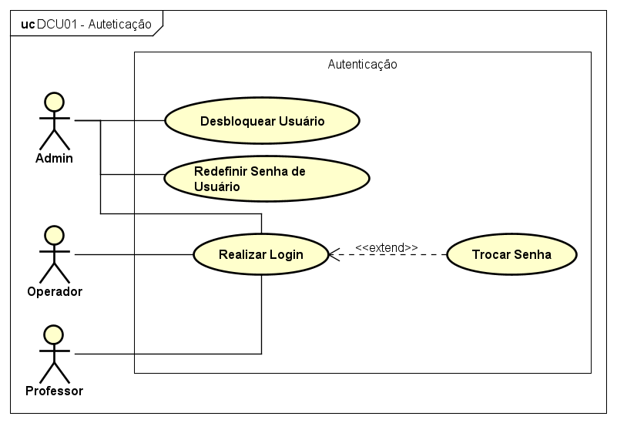

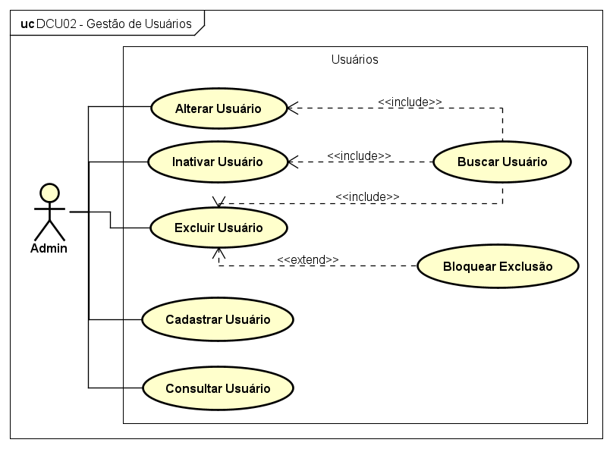
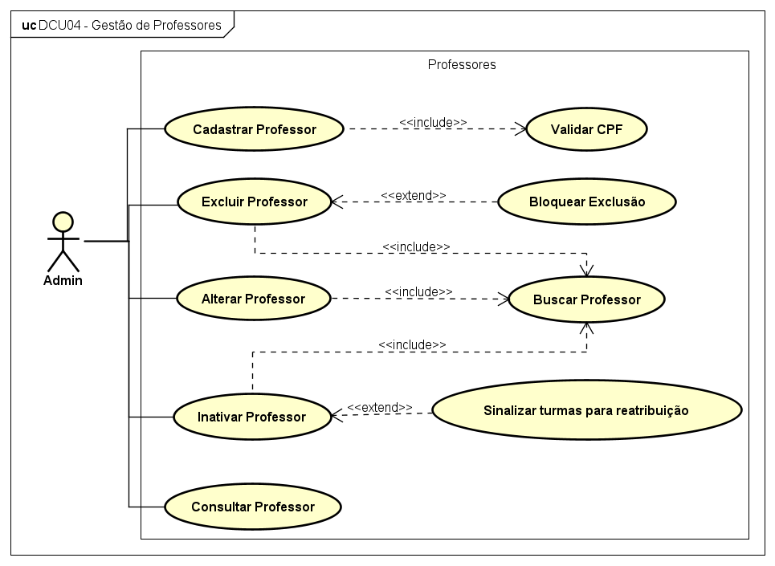
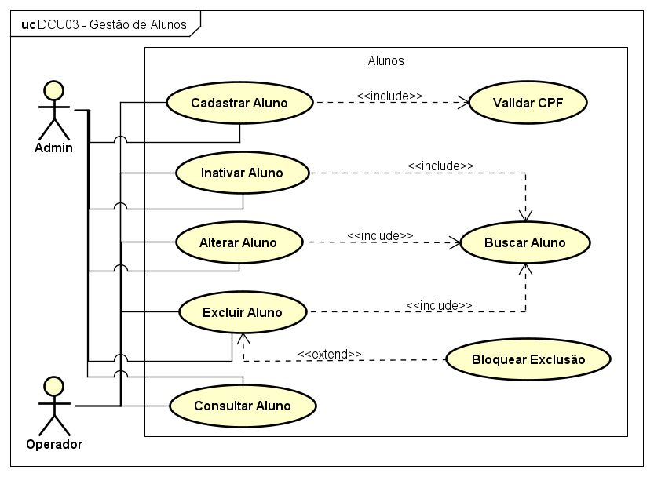
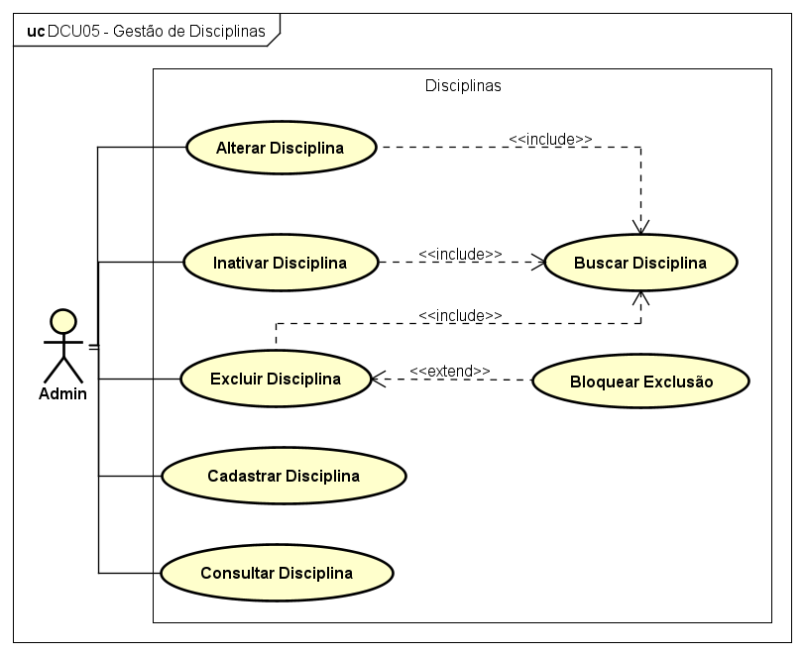
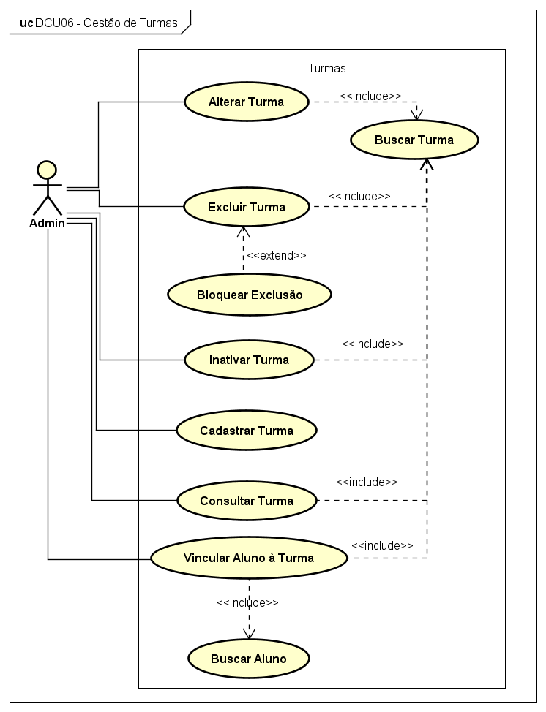
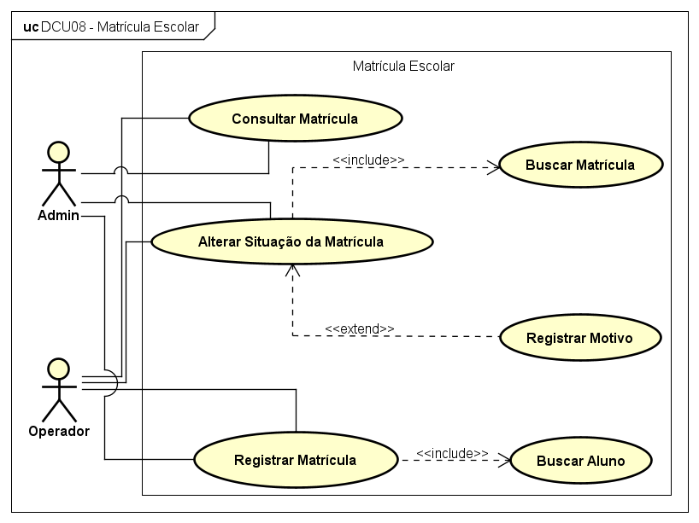
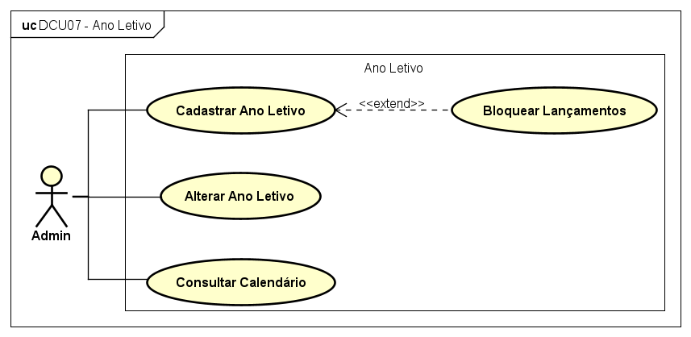

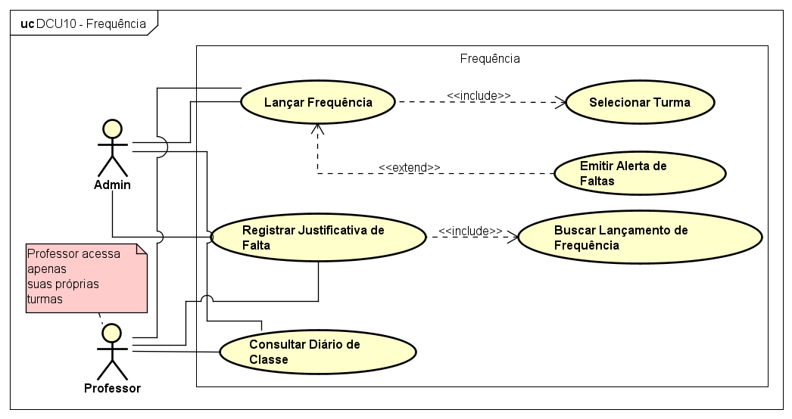
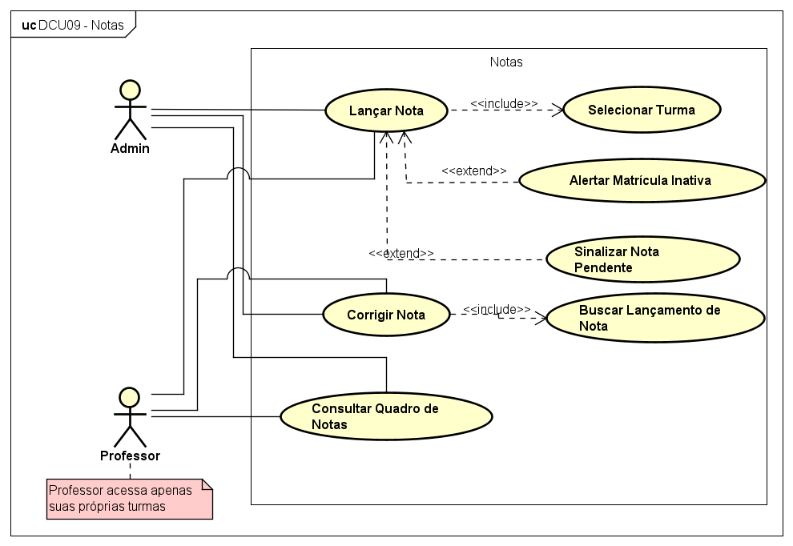

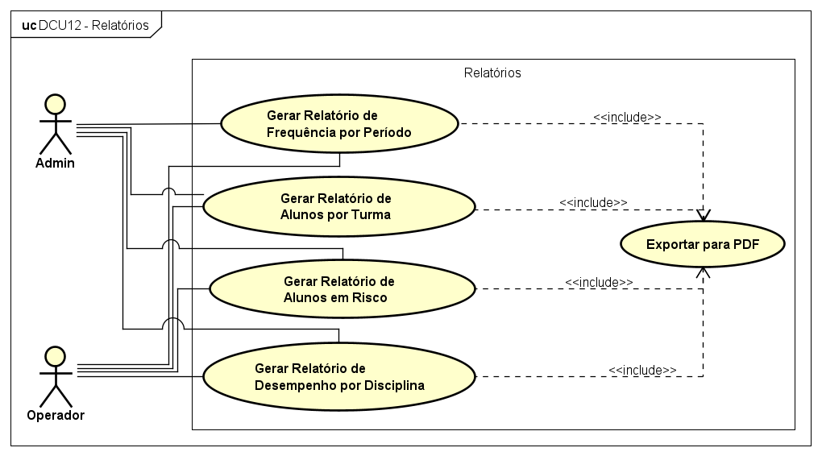
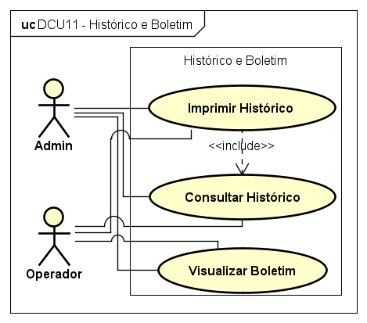

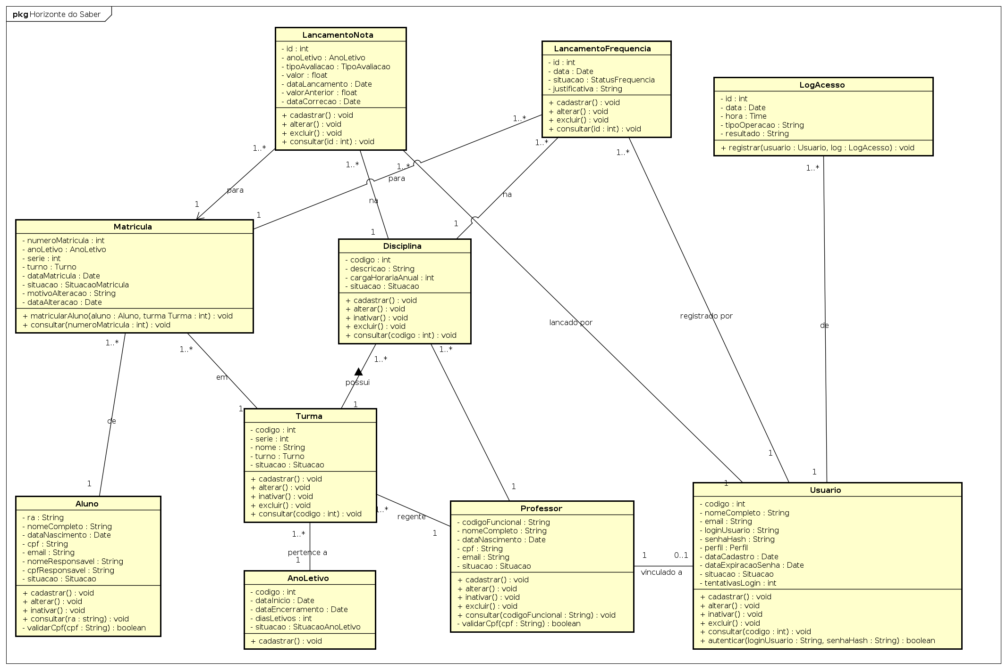
DIAGRAMA DE CLASSES (DC01)

DIAGRAMA ENTIDADE-RELACIONAL (DER)
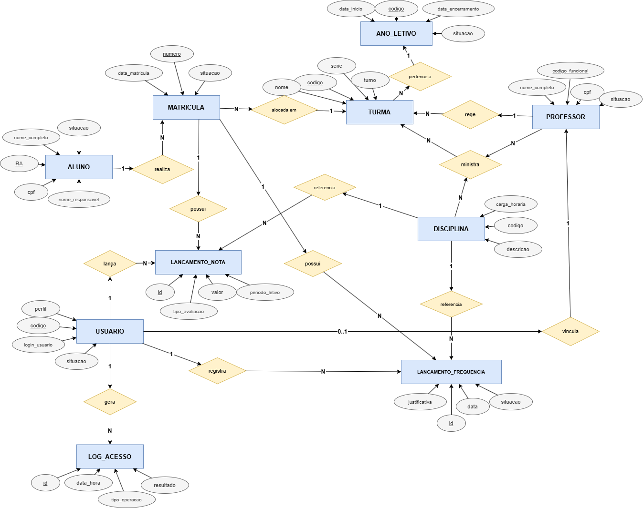

MODELO FÍSICO
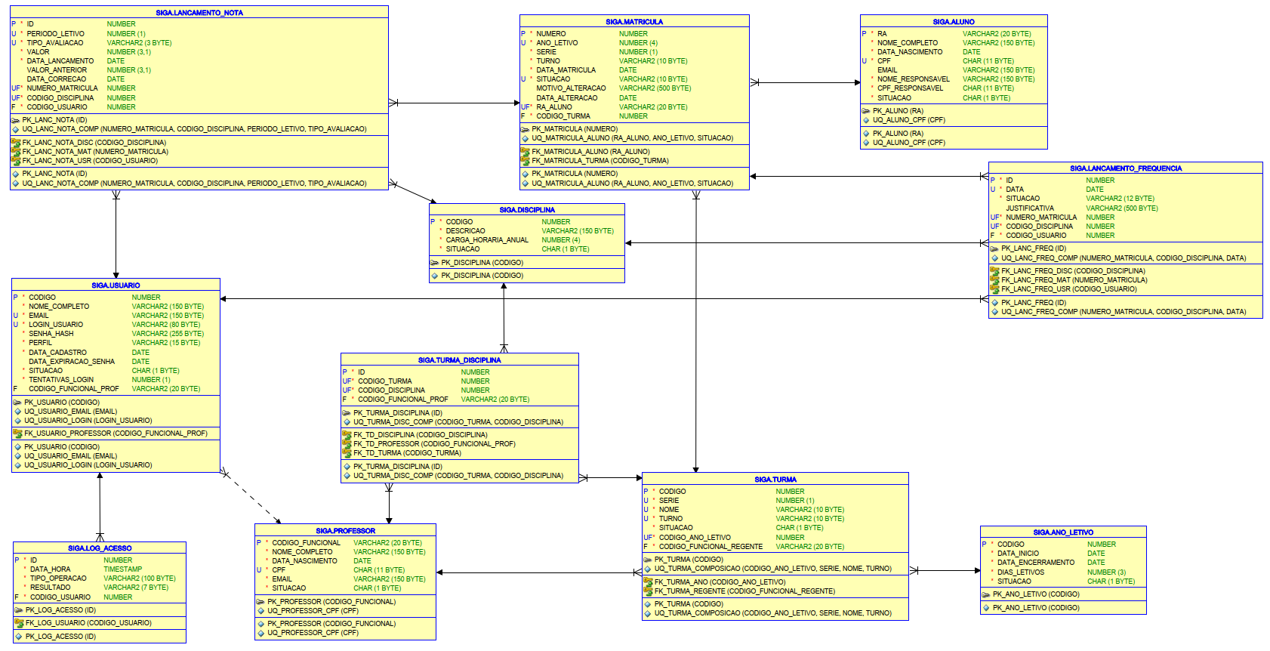

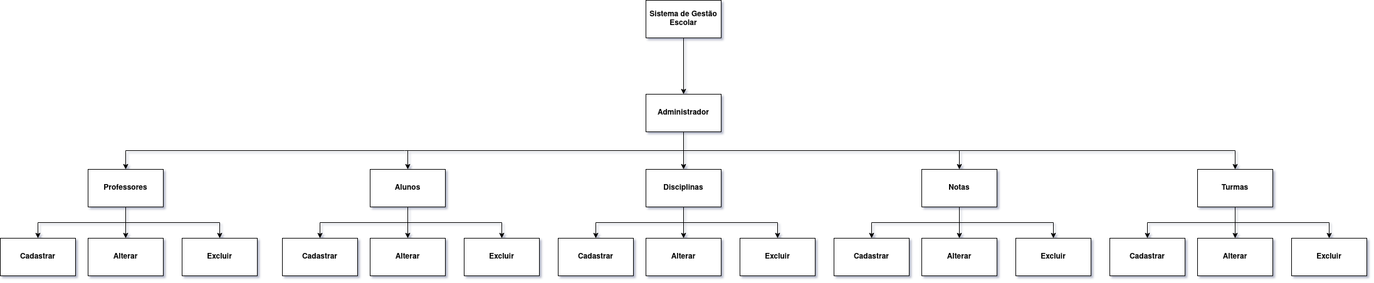
MAPEAMENTO

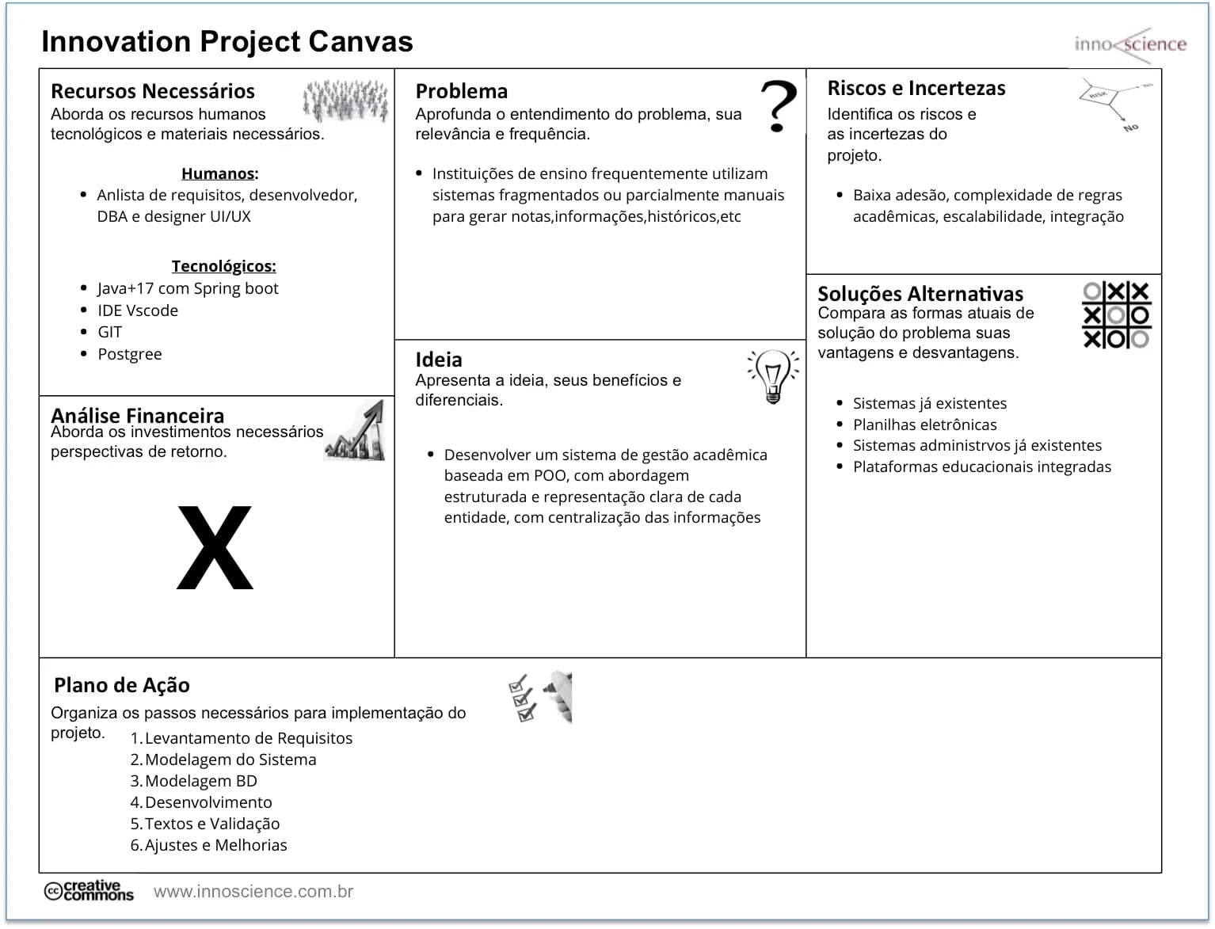
INNOVATION CANVAS

